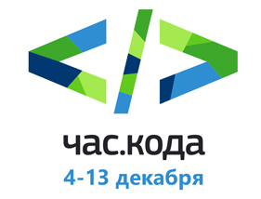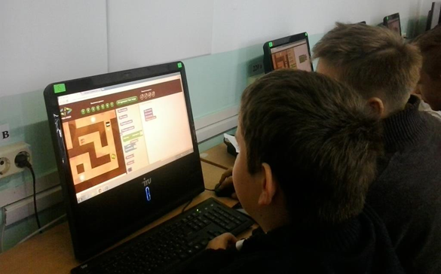
Учащиеся 4-9 классов нашей школы принимали активное участие во второй Всероссийской акции «Час кода»! Акция направлена на формирование и поддержку интереса молодежи к изучению информатики и программирования, а также повышение престижности ИТ-специальностей в глазах молодых людей. В ходе акции обучающиеся познакомились с ИТ-специальностями, узнали кто такие айтишники, обучающимся четвёртых классов была представлена презентация «Я б в «Айтишники» пошёл пусть меня научат», ребята 5-9 классов с удовольствием «писали» программу к игре «Поиск сокровища». Ученики с радостью получили заслуженные сертификаты.
Уроки проводились по параллелям, причём старшие ребята (ученики 7 -8 классов, справившиеся со всеми уровнями игры) разбирали с младшими школьниками написание программы. 